NIEUWSBRIEF oktober 2021 van KNNV afdeling Utrecht: Utrecht, Vleuten-De Meern, IJsselstein, Nieuwegein, Houten, Maarssen, De Bilt, Bilthoven, Vianen
De afdeling Utrecht verstuurt het eind van iedere maand een nieuwsbrief naar de leden om hen te attenderen op komende activiteiten en ander nieuws.
Je kunt natuurlijk ook direct naar de website van de afdeling Utrecht gaan, en daar Agenda, Nieuws en de andere informatie bekijken. https://www.knnv.nl/utrecht
GEPLANDE ACTIVITEITEN: ga naar https://utrecht.knnv.nl/agenda/ voor informatie en aanmelden

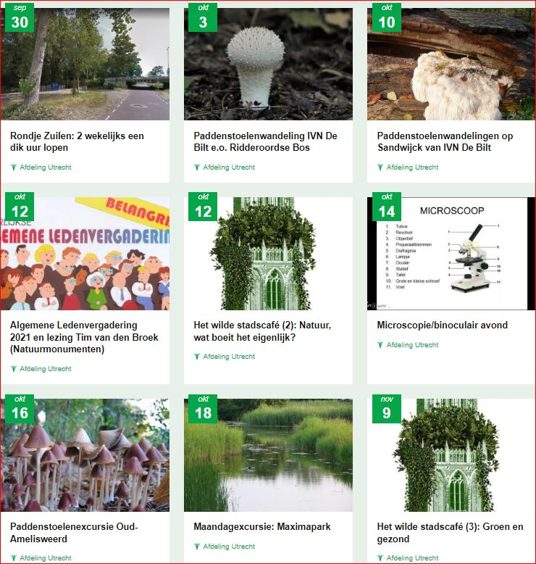

Graag speciale aandacht voor de aangekondigde lezing na afloop van de ALV: 12 oktober 20:00 (stond per abuis niet in de Convo aangekondigd)

Vervolg geplande activiteiten:

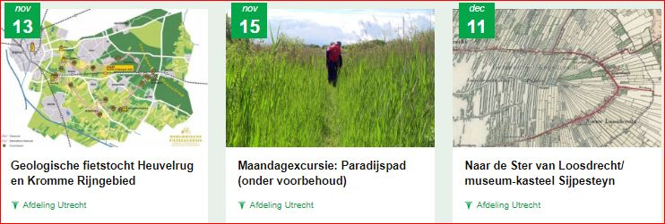

NIEUWS: nieuwe en oudere lopende zaken: https://utrecht.knnv.nl/nieuws/

